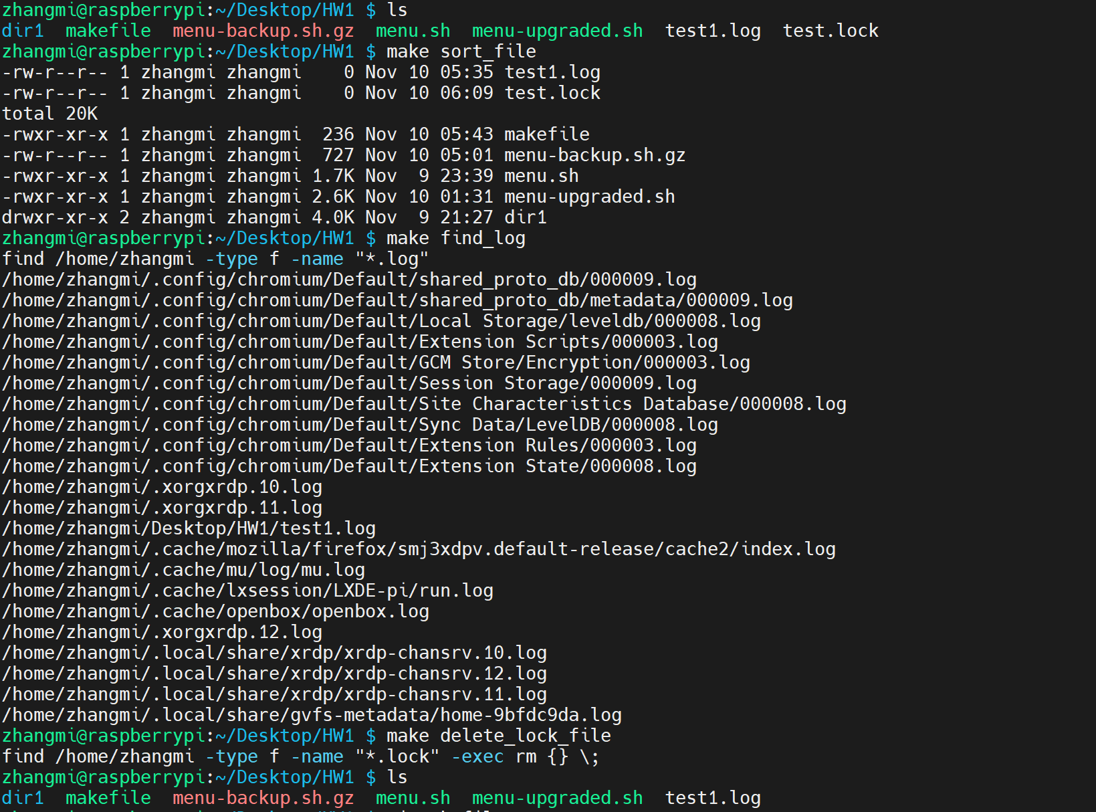
在文件夹HW1下创建test1.log和test.lock文件来进行测试。
运行make sort_file，对当前路径下所有文件按照大小进行排序
运行make find_log，查找主目录下所有的log文件，可以看到test1.log也包含在其中，路径为/home/zhangmi/Desktop/HW1/test1.log
运行make delete_lock_file，删除主目录下所有的lock文件，在执行命令之后查看当前路径下所有文件和文件夹，可以发现测试用的test.lock文件已经被删除。

makefile 代码：
HOME_DIR := $(shell echo ~)

sort_file:
@ls -lSh | sort -k 5 -h

find_log:
find $(HOME_DIR) -type f -name "*.log"

delete_lock_file:
find $(HOME_DIR) -type f -name "*.lock" -exec rm {} \;

.PHONY: sort_file find_log delete_lock_file

